一种古琴减字谱符号的结构化描述方法

XX¹ XXX²

（XXXXXXXXXX XXXX XX XXXXXX）¹
（XXXXXXXXXXXXX XXXX XX XXXXXX）²

摘 要 古琴历史悠久、内涵丰富，在中国传统文化中占据重要地位。X X X X X X X X X X X X X X X X X X X X X X X X X X X X X X X X X X X X X X X X X X X X X X X X X X X X X X X X X X X X X X X X X X X X X X X X X X X X X X X X X X X X X X X X X X X X X X X X X X X X X X X X X X X X X X X X X X X X X X X X X X X X X X X X X X X X X X X X X X X X X X X X X X X X X X X X X X X X X X X X X X X X X X X X 。该方法结构清晰易懂、易于掌握、便于推广，可以方便地通过互联网传输、交流，同时也可以作为减字谱符号编码方案的基础。
关键词 古琴谱 古琴减字谱 XML
中图法分类号 文献标识码 A

A Structured Description Method of Guqin Embodied Music Cognition

XXX XXXX¹, XXXX XXXX-XXX²
(X X X X X X, X X, X,XXXXXX)¹
(X X X X X X X, X X, X, XXXXXX)²

Abstract The Chinese music instrument Guqin has a long history and play a very important role in Chinese traditional culture. X X X X X X X X X X X X X X X X X X X X X X X X X X X X X X X X X X X X X X X X X X X X X X X X X X X X X X X X X X X X X X X X X X X X X X X X X X X X X X X X X X X X X X X X X X X X X X X X X X X X X X X X X X X X X X X X X X X X X X X X X X X X X X X X X X X X X X X X X X X X X X X X X X X X X X X X X X X X X X X X X X X X X X X X X X X X X X X X X X X X X X X X X X X X X X X X X X X X X X X X X X X X X X X X X X X X X X X X X X X X X X X X X X X X X X X X X X X X X . Meanwhile, it can be easily with the transport, communication and also serve as the basis of an encoding scheme of embodied music cognition.
Keywords Guqin , Guqin Embodied Music Cognition , XML

引言
古琴是最古老、最富代表性的中国传统乐器，自殷商算起，至少有3000多年的历史。X X X X X X X X X X X X X X X X X X X X X X X X X X X X X X X X X X X X X X X。在中国音乐史、美术史、社会文化史、思想史等各个领域，古琴艺术有着广泛影响，在中国传统文化中占据至关重要的地位。
2003年11月7日，X X X X X X X X X X X X X X X X X X X X X X X X X X X X X X X X X X X X X X X X X X X X X X X X X X X X X X X X X X X X X X X X X X X X X X X X X X X X X X X X X X X X X X X X X X X X X X X X X X X X X X X X X X X X X X X X X日程。
历代X X X X X X X X X X X X X X X X X X X X X X X X X X X X X X X X X X X X X X X X X X X X X X X X X X X X X X X X X X X X X X X X X X X X X X X X X X X X X X X X X X X X X X X X X X 意义。
早在上个世纪80年代，中国科学院计算技术研究所研究员，我国著名琴学家陈长林先生就进行过这项研究。X X X X X X X X X X X X X X X X X X X X X X X X X X X X X X X X X X X X X X X X X X X X X X X X X X X X 。据此规则，初步实现了减字谱的数字化表示和计算机输出。
国内也有相关单位在这个领域做了很多工作。X X X X X X X X X X X X X X X X X X X X X X X X X X X X X X X X X X X X X X X X X X X X X X X X X X X X X X X X X X X X X X X X X X X X X X X X X X X X X X X X X X X X X X X X X X X X X X X X X X X X X X 。在此基础上提出一套减字谱符号的表达式表示法，并据此开发了一套减字谱编辑系统^{［2］}。
与此同时，X X X X X X X X X X X X X X X X X X X X X X X X X X X X X X X X X X X X X X X X X X X X X X X X X X X X X X X X X X X X X X X X X X X X X XX X X X X X X X X X X 交流。
目前对古琴减字谱的描述缺乏一种标准统一、易于掌握、利于推广的描述方法。X X X X X X X X X X X X X X X XX X X X X X X X X X X X X X X X X X X X X X X X X X X X X X X X X X X X X X X X X X X X X X X X X 。该方法结构清晰易懂、易于掌握、便于推广，可以方便地通过互联网传输、交流，同时也可以作为减字谱符号编码方案的基础。

XML和OpenType概述

XML概述
XML（可扩展标记语言）X X X X X X X X X X X X X X X X X X X X X X X X X X X X X X X X X X X X X X X X X X X X X X X X X X X X X X X X X X X X X X格式。
作为X X X X X X X X X X X X X X X X X X X X X X X X X X X X X X X X X X X X X X X X X X X X X X X X X X X X X X X X X X X X X X X X X X X X X X X X X X X X X X X X X X X X X X X X X X X X 便利。
同时，X X X X X X X X X X X X X X X X X X X X X X X X X X X X X X X X X X X X X X X X X X X X X X X X X X X X X X X X X X X X X X X X X X X X X X X X X X X X X X X X X X 很低^{［3］}。
基于以上特性，X X X X X X X X X X X X X X X X X X X X X X X X X X X X X X X X X X X X X X X X X X X X X X X X X X X X X X X X X X X X X X X X X X X X X X X X使用。

OpenType概述
OpenType X X X X X X X X X X X X X X X X X X X X X X X X X X X X X X X X X X X X X X X X X X X X X X X X X X X X X X X X X X X X X X X X X X X X X X X X X X X X X X X X X X X X X X X X X X X X X X X X X X X X X X X X X X X X X X X X X X X X X 处理。
OpenType X X X X X X X X X X X X X X X X X X X X X X X X X X X X X X X X X X X X X X X X X X X X X X X X X X X X X X X X X X X X X X X X X X X X X X X X X X X X X X X X X X X X X X X X X X X X X X X X X X X X X X X X X X X X X X X X X X X X X X X X X X X X X X X X X X X X X X X 处理。

古琴减字谱符号

古琴减字谱符号的结构
减字谱由最早的文字谱发展而来，它将忠实记录演奏方法和过程的文字谱记录缩减、精简、组合而成一种新形的方块字。X X X X X X X X X X X X X X X X X X X X X X X X X X X X X X X X X X X X X X X X X X X X X X X X X X X X X X X X X X X X X X X X X X X X X X X X X X X X X X X X X X X X X X X X X X X X X X X X X X X X X X X X X 。图1和图2是两个典型的减字谱符号。
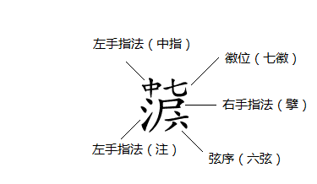
图 1典型 X X X X X X
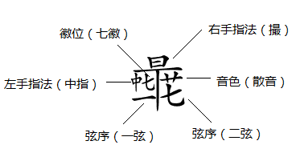
图 2典型 X X X X X X
图1所示减字谱符号的意思是右手劈六弦，左手中指取音于七徽，注表示从上向下向本位滑奏，即下滑音^{［4］}。X X X X X X X X X X X X X X X X X X X X X X X X X 。可以看出，减字谱符号结构有一定规律性，但类型繁多，很难简单地依照其语法规则来描述。

减字谱符号的结构化描述方法
减字谱符号结构X X X X X X X X X X X X X X X X X X X X X X X X X X X X X X X X X X X X X X X X X X X X X 减字谱符号结构。
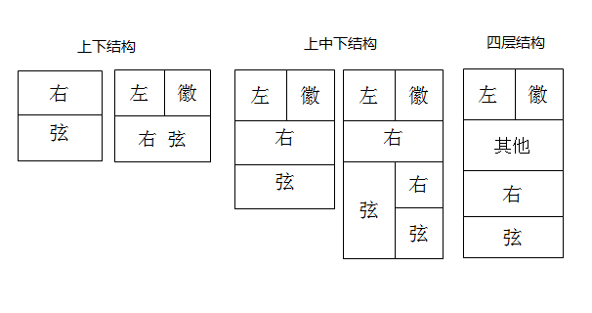
图 3 典型的X X X X X X X

但是，X X X X X X X X X X X X X X X X X X X X X X X X 问题：
- 减字谱符号结构X X X X X X X X X X X X X X X X X X X X 体系。
- 对于X X X X X X X X X X X X X X X X X X X X X X X X X X X X X X X X X X X X X X X X X X X X X X X X X X X X X X X X X X X X X X X X 记录。
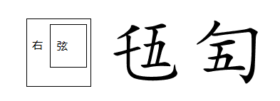
图 4内嵌式结构X X X X X

- 指法X X X X X X X X X X X X X X X X X X X X X X X X X X X X X X X X X X X X X X X X X X X X X X X X X X X X X X X X冗余。
本文所采取的方法是在整理现存减字谱符号的基础上，定义5类部件：右手指法部件、左手指法部件、扩展部件、弦序部件和徽位部件。X X X X X X X X X X X X X X X X X X X X X X X X X X X X X X X X X X X X X X X X X X X X X X X X X X X X X X X X X X X X X X X X X X X X X X X X X X X X X X X X X X X X X X X X X X X X X X X 弦序部件和徽位部件则与乐理意义上的弦序和徽位意义相同。
部件X X X X X X X规则：
- 一个X X X X X X X X X X X X X X X X X X X X X X X X X X X X X X X X X X X X X X X X X X X X X X X X X X X X X X X X X X X X X X X X X X X X X X X X X X X X X X X X X X X X X X X X X X X X 部件。
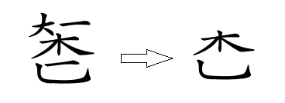
图 5合并X X X X X X X
- 一个X X X X X X X X X X X X X X X X X X X X X X X X X X X X X X X X X X X X X X X X X X X X X X X X X X X X X X X X X X X X X X X X X X X X X X X X X X X X X X X 部件。
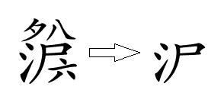
图 6合并X X X X X X X

- 音色符号X X X X X X X X X X X X X X X X X X X X X X X X X X X X X X X X X X X X X X X 部件。
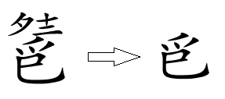
图 7划分X X X X X X X

- 一个X X X X X X X X X X X X X X X X X X X X X X X X X X X X X X X X X X X X X X X X X X X X X X X X X X X X X X X X X X X X X X X X X X X X X X X ，分别编码。
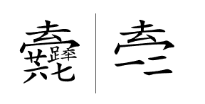
图 8定义X X X X X X X X X

- 对于X X X X X X X X X X X X X X X X X X X X X X X X X X X情况。
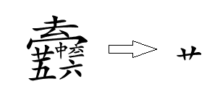
图 9扩展X X
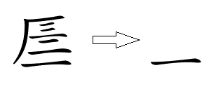
图 10扩展X X

图9中，X X X X X X X X X X X X X X X X X X X X X X X X X X X X X X X X X X X X X X X X X X X X X X部件。
依据X X X X X X X X X X X X X X X X X X X X X X X X X X X X X X X X X X X X X X X X X X X X X X X X X X X X X X X X X X X X X X X X X X X X X X X X X X X X X X X X X X X X X X X X X X X X X X X X X X X X X 如图11所示。

图 11减字谱符号X X X X

其中，X X X X X X X X X X X X X X X X X X X X X X X X X X X X X X X X X X X X X X X X X X X X X X X X X X X X X X X X X X X X X X X X X X X X X X X X、右下坐标点。

用XML描述减字谱符号
在用XML描述减字谱符号之前，需要对减字谱符号的各种部件进行编码，并制作出包含全部部件的OpenType字库。X X X X X X X X X X X X X X X X X X X X X X X X X X X。图12是编码示例。
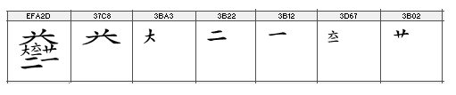
图 12临时X X X X

定义X X X X X X X X X X X X X X X X X X X X X X X X X X X X X X X X X X X X X 符号。
为了更好地说明XML文档结构，采用XML Schema对文档进行定义。X X X X X X X X X X X X X X X X X X X X X X X X X X X X X X 。对应的XML Schema描述如图13所示。

图 13 XML X X X

根据Schema定义，X X X X X X X X X X X X X X X X X X X X X X X X X X X X例子。
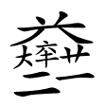
图 14减字谱符号X X

如图14所示X X X X X X X X X X X X X X X X 如图15所示。

图 15图14 X X X X

结束语 本文X X X X X X X X X X X X X X X X X X X X X X X X X X X X X X X X X X X X X X X X X X X X X X X X X X X X X X X X X X X X X X X X X X X X X X X X X X X X X X X X X X X X X X X X X X X X X X X X X X X X X X X X X X X X X X X X X X X X X X X X X X X X X X X X X X X X X X X X X X X X X X X X X X X X X X X X X信息。
根据X X X X X X X X X X X X X X X X X X X X X X X X X X X X X X X X X X X X X X X X X X X X X X X X X X X X X X X X X X X X X X X X X X X X X X X X X X X X X X X X X X X X X X X X X X X X X X X X X X X X 推广。
将此方法X X X X X X X X X X X X X X X X X X X X X X X X X X X X X X X X X X X X X X X X X X X X X X 标准化。

参考文献

  - 陈长林.电脑在古琴音乐研究中的初步应用[J].计算机学报.1989,7
  - 丁晓君，叶婞婷，周昌乐.古琴减字谱的编码与编辑方法[J].中国音乐学.2008,2
  - 邹筱梅.XML技术与应用综述[J].教育信息化.2003,5
  - 成公亮.减字谱指法符号简释[OL]. http://www.cglgq.com/wz/30.htm

X X (XXXX)，X，X X X X X ，X X X X X X X X X X X X X X X X X。E-mail: XXXXXXXXXXXXX。X X X(XXXX)，X，X X X X X，X X X X X X X X X X X X X 、X X X X X X、X X X X X。E-mail: XXXXXXXXXXXXXXXXXXXXXXXXXXX

